**RedHunt OS Nedir?**

**RedHunt OS**, hem **Red Team (sızma testi)** hem de **Blue Team (savunma)** faaliyetlerini birleştiren, özellikle siber güvenlik uzmanları için geliştirilmiş bir **hibrid işletim sistemidir**. Temel amacı, saldırganların yöntemlerini anlayarak bunları taklit etmek (emülasyon) ve bu sayede savunma stratejilerini geliştirmektir.

**RedHunt OS’un Özellikleri**

**-Saldırgan Davranışlarının Emülasyonu:**  
RedHunt OS, APT (Advanced Persistent Threat - Gelişmiş Kalıcı Tehdit) gruplarının tekniklerini taklit ederek saldırı simülasyonları yapmanı sağlar.

**-Açık Kaynak Araçlarla Entegre:**  
İçerisinde **Metasploit**, **BloodHound**, **Caldera**, **Gophish**, **Atomic Red Team** gibi popüler saldırı ve savunma araçları önceden yüklenmiş hâlde gelir.

**-Detection Lab Tabanlı:**  
RedHunt OS, **DetectionLab** mimarisini temel alır. Bu, tehdit tespiti ve olay müdahalesi (DFIR) çalışmaları için oldukça kullanışlı bir ortam sunar.

**-Adversary Emulation & Threat Hunting:**  
Sistem, saldırgan davranışlarını birebir taklit ederek mavi takımların tehdit avcılığı becerilerini geliştirmesine yardımcı olur.

**Kimler Kullanmalı?**

-Siber güvenlik uzmanları

-Red Team üyeleri (sızma testi yapanlar)

-Blue Team üyeleri (savunma yapanlar)

-Tehdit avcıları (threat hunters)

-Adversary emulation ile ilgilenen araştırmacılar

**Kullanım Alanları**

* Sızma testleri ve kırmızı takım tatbikatları
* Güvenlik olaylarına müdahale senaryoları
* Siber tatbikat (cyber range) ortamları
* Tehdit avcılığı (threat hunting) eğitimi

## RedHunt OS Kurulumu (VirtualBox üzerinden)

### 1. ISO Dosyasını İndir

**İndirme Adresi:**  
👉 https://redhuntlabs.com/redhunt-os/  
Buradan ISO dosyasını bilgisayarına indir.

### 2. VirtualBox ile Yeni Sanal Makine Oluştur

**VirtualBox aç** ve aşağıdaki adımları takip et: 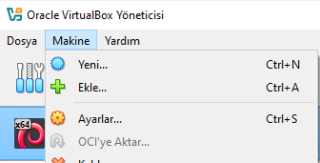

* **Makine Adı:** RedHuntOS
* **Tip:** Linux
* **Sürüm:** Ubuntu (64-bit) 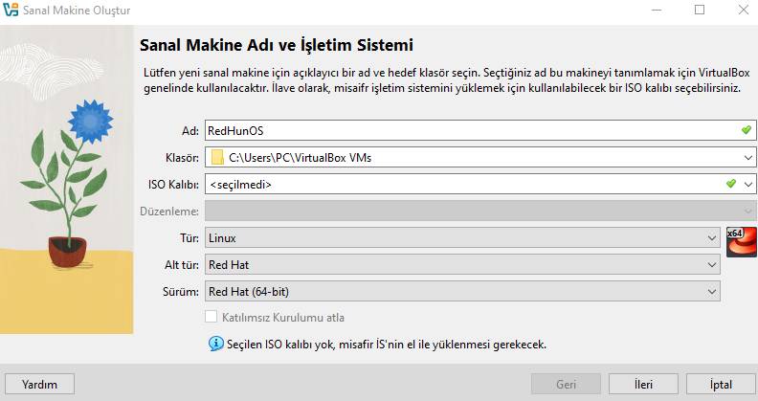
* **RAM:** En az 4 GB önerilir (8 GB+ daha verimli) 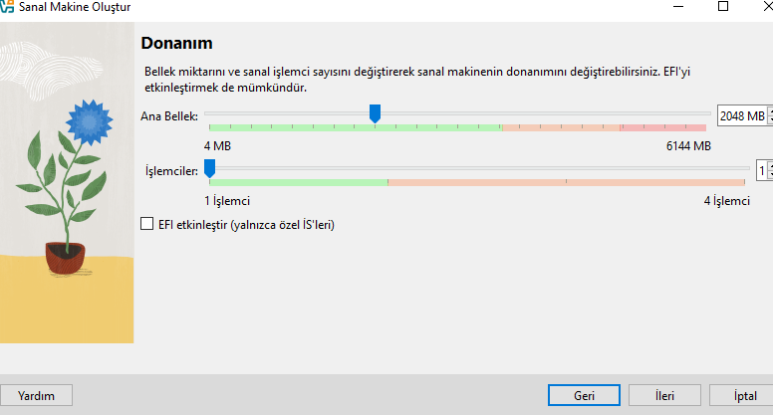
* **Disk:**

-Tip: VDI (VirtualBox Disk Image)

-Dinamik Ayrılan

-Boyut: En az 40 GB 

### ISO Dosyasını Bağla ve Kurulumu Başlat

1. **Ayarlar → Depolama** sekmesinden  
   ➤ ISO dosyasını “Optical Drive” kısmına bağla.
2. **Makineyi başlat**
3. Ekrandaki adımları izleyerek RedHunt OS kurulumu başlatılır.